**班主任角色查询本班学生成绩操作指引**

一、进入学校主页，通过登录统一信息门户进入；用户、密码为统一信息门户的用户名和密码，如图：

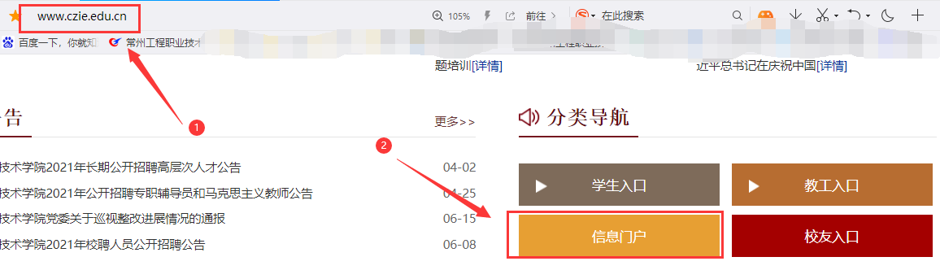

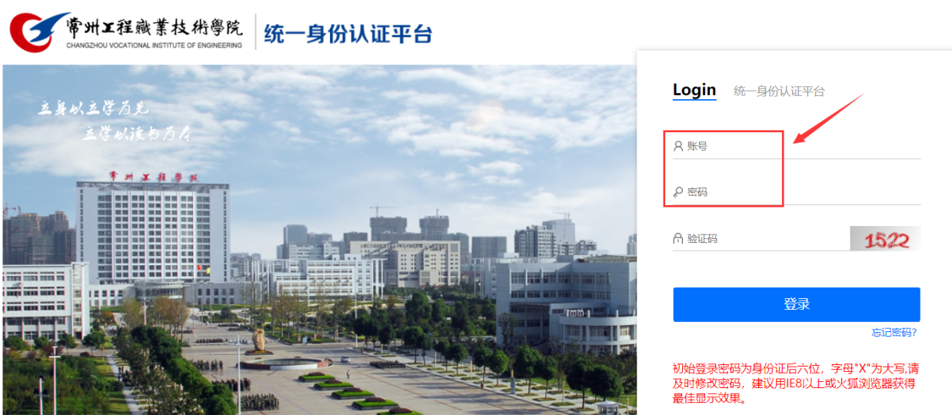

二、登录如统一门户后，选择页面右侧的“快速链接”，点击后，选择“教务系统（新）”，如下图：

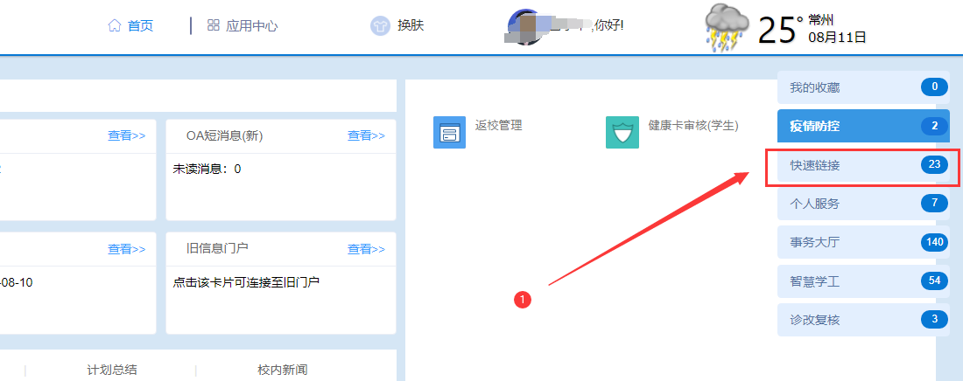

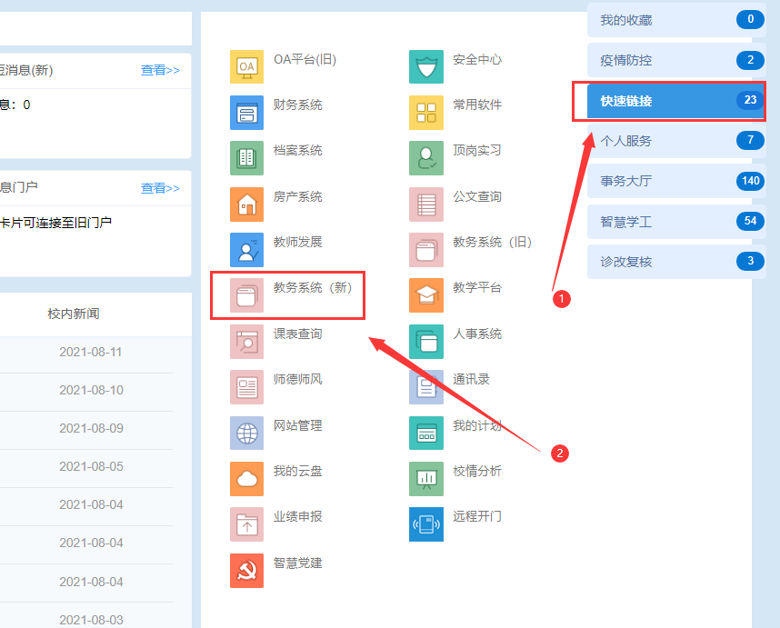

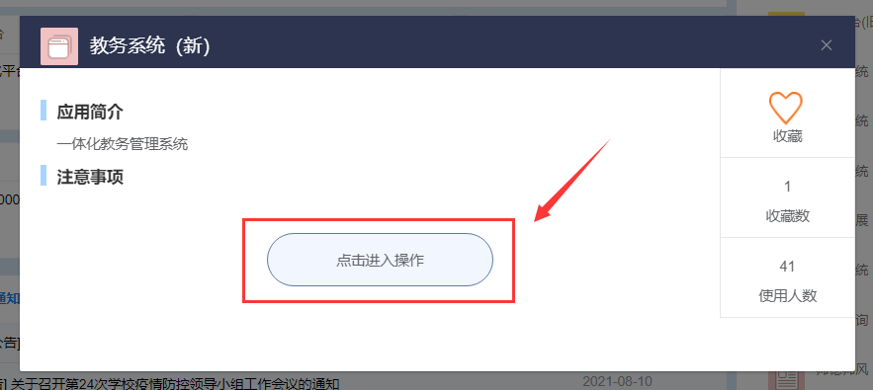

三、进入新版教务系统后，首先确认（或选择）用户角色。

查询本班学生成绩，需要选择“班主任”角色（有时候因为浏览器的问题，切换角色后，页面提示无权限，此时需要重启浏览器或更换浏览器再登录），如图：

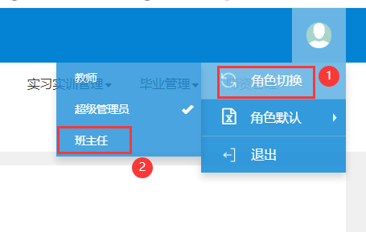

四、成绩查询。查询成绩的方式有多种。

（一）学生成绩查询。

1.路径如图：

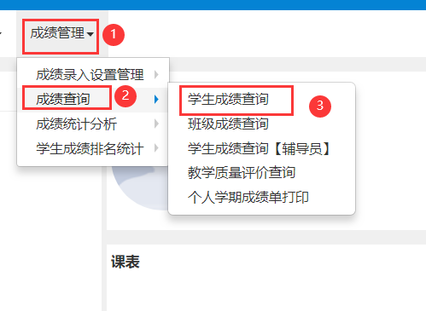

2.进入学生成绩查询页面后，第一步是定位学年、学期。然后根据查询需求，输入各类不同的查询条件，进行查询。查询的学生直接在页面中显示，如图：

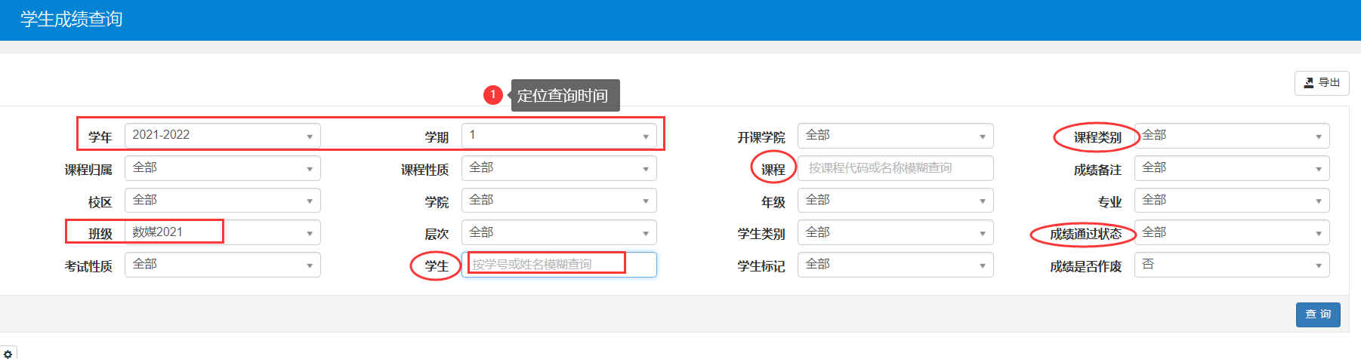

3.所有条件设置为全部时的成绩查询结果页面如下图：

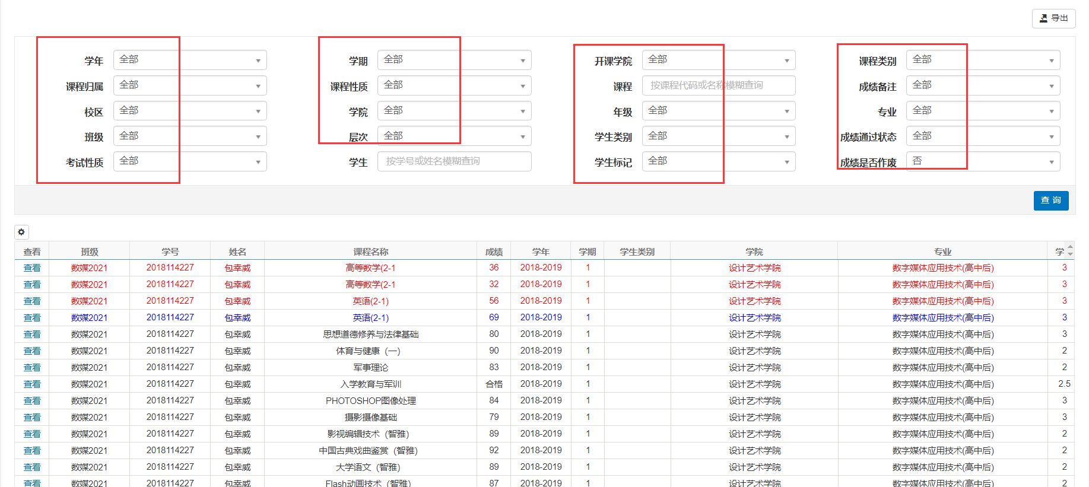

（二）班级成绩查询（直接导出班级学生的电子表单）。

1.路径如图：

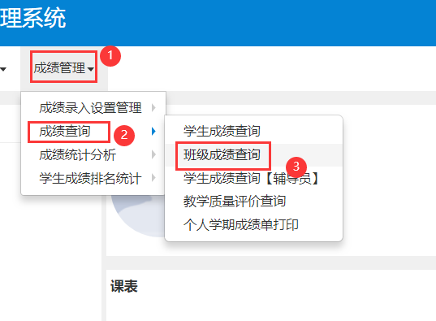

2.进入班级成绩查询页面：选择好学年、学期后，点击“查询”；定位到班级后，点击“导出”，生成所查班级的电子表单（导出的为rar文档，解压后为xls文档），如图：

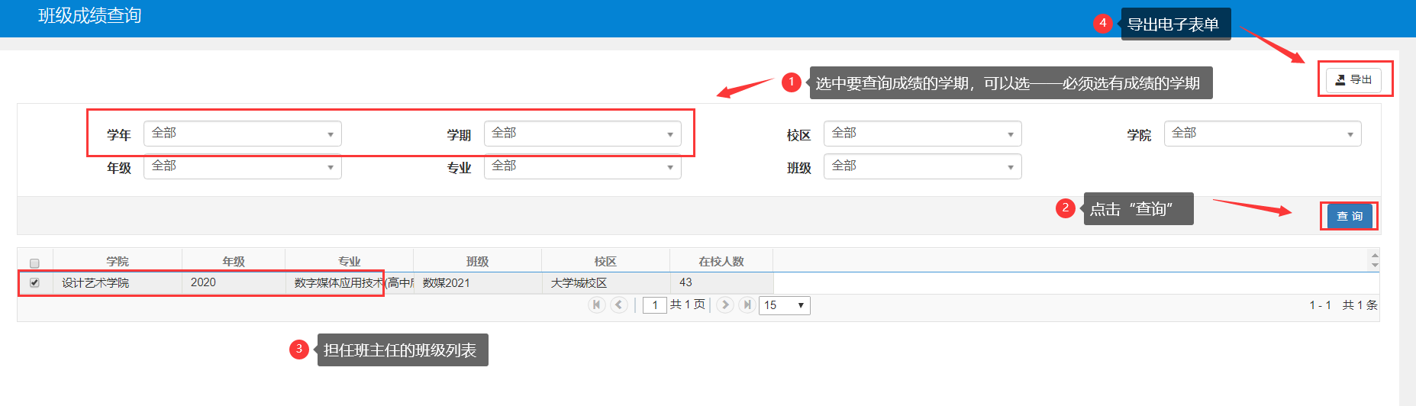

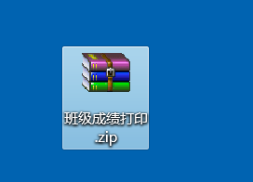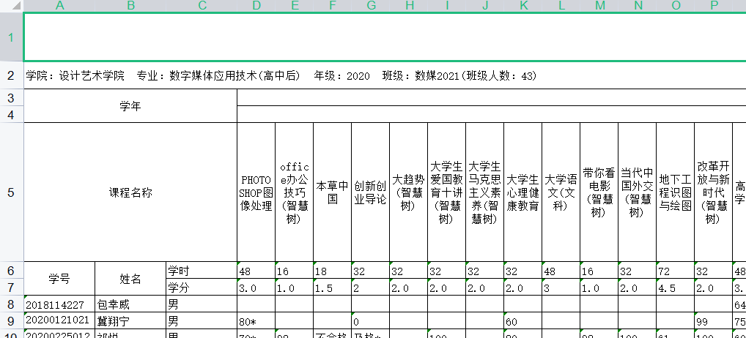

（三）个人学期成绩单打印。

1.路径如图：

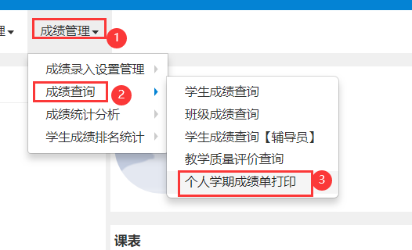

2.进入学生成绩打印页面。第一步是确定起始、结束学期，然后按条件查询，定位（选中）学生后，选择“打印”，如图：

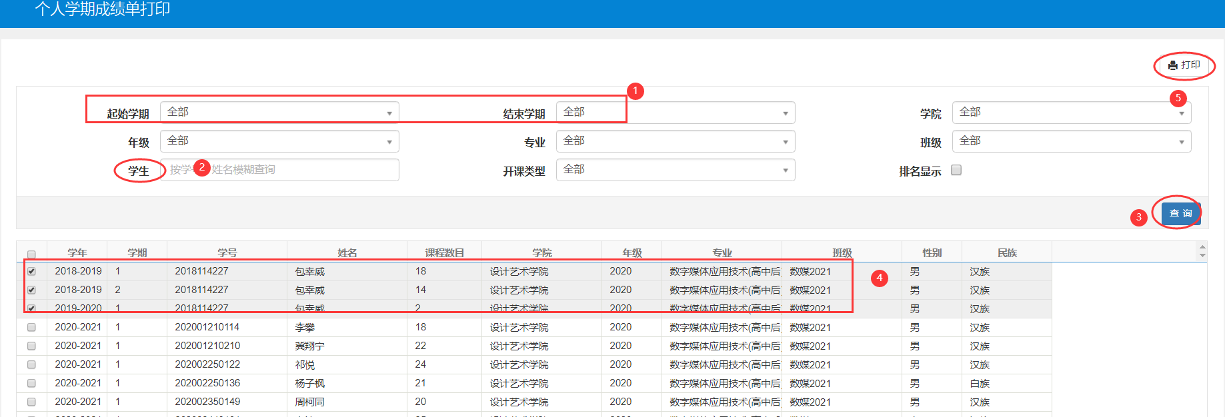

3.点击“打印”。网页浏览器若有拦截设置，此时新弹出的页面会被拦截掉，需要将本页面的拦截设置取消。学生成绩单直接显示在一个页面上，如图：

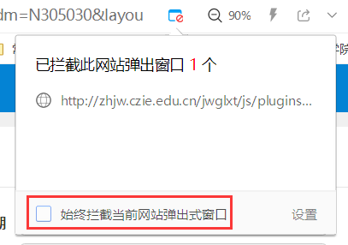

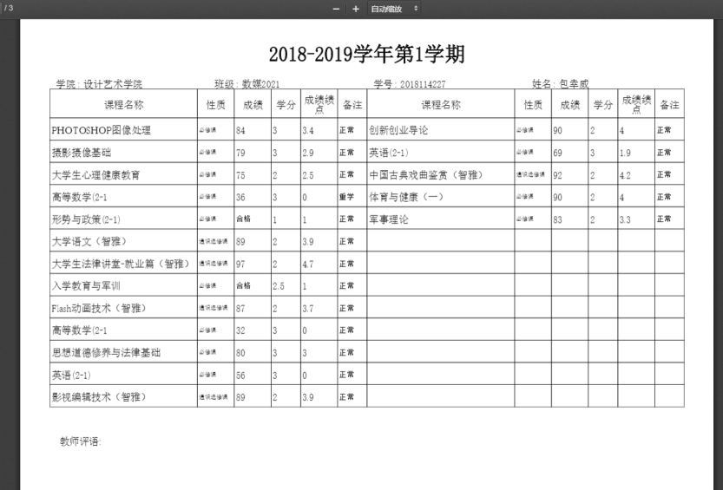

（四）查询专业年级排名。

1.路径，如图：

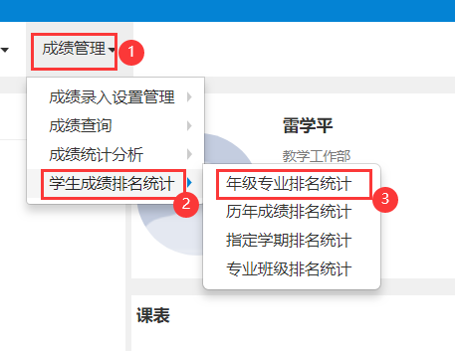

2.选择好学年、学期后，点击“查询”。同时可以将相关结果导出。

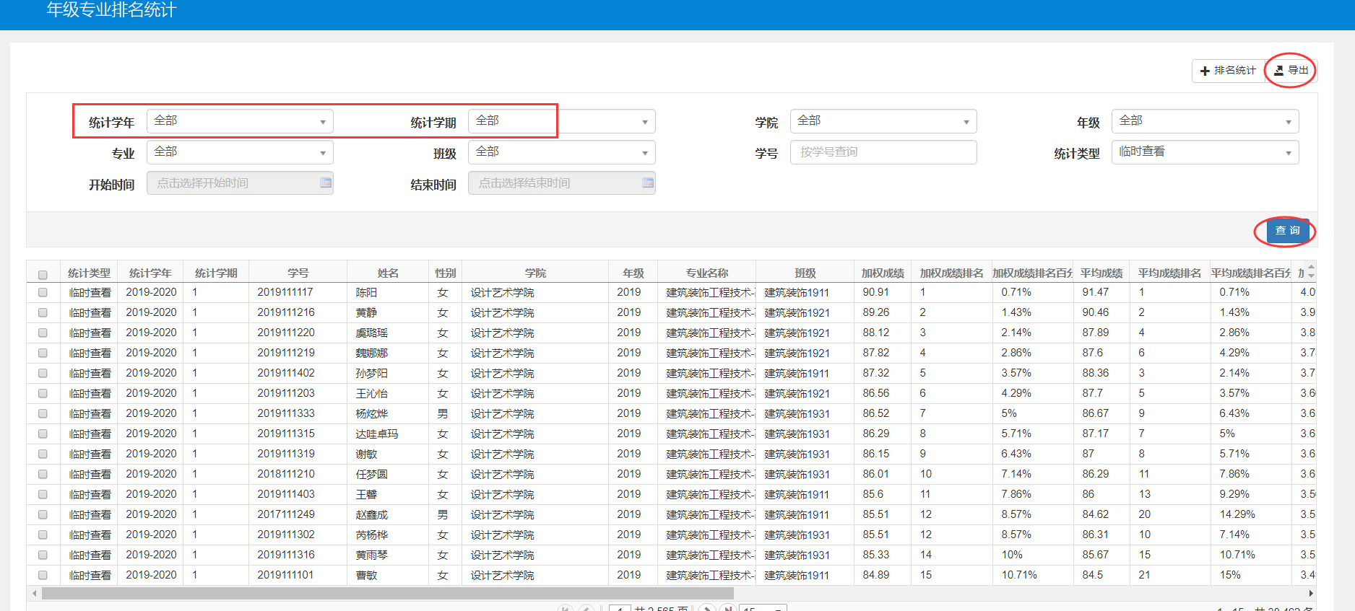

（五）成绩绩点统计。

1.路径，如图：

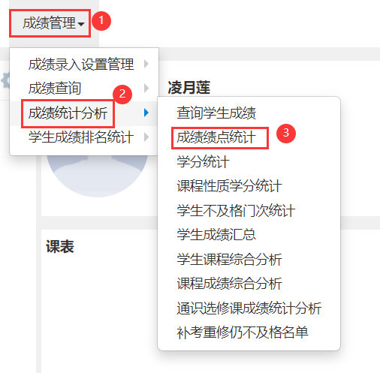

2.选择统计条件，如图：

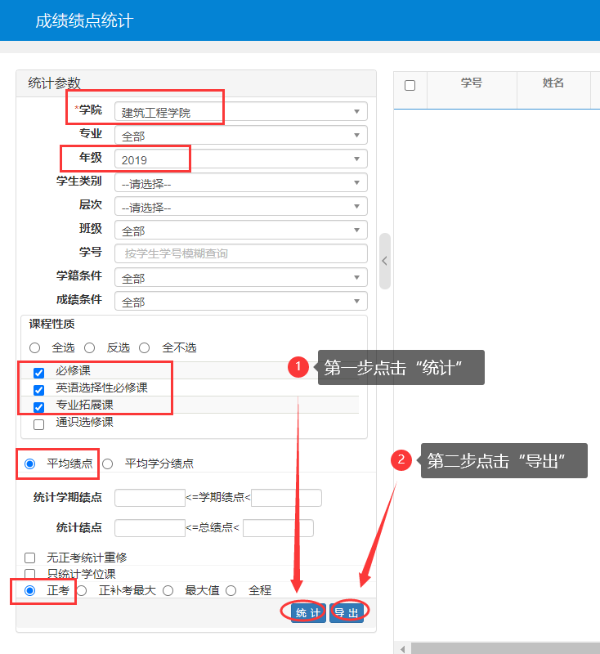

（教学工作部）